GUÍA DE CONTENIDOS
Revestimientos para pisos, muros y cielos

OBJETIVO DE APRENDIZAJE | OA 3 Revestir superficies de pisos, muros y cielos con diferentes productos, adhesivos y técnicas constructivas, utilizando herramientas y equipos apropiados, de acuerdo a las características del proyecto arquitectónico, verificando medidas, horizontalidad y verticalidad.
OBJETIVOS DE APRENDIZAJE GENÉRICOS | B - C – D - H
APRENDIZAJE ESPERADO | AE 1 Instalan revestimientos y acabados de pisos, muros y cielos, de acuerdo a planos y especificaciones técnicas, considerando recomendaciones del fabricante y normativa vigente  AE 4 Aplican procedimientos para prevenir y controlar el almacenamiento, transporte, manejo y reutilización de residuos en proceso constructivo, de acuerdo a protocolo vigente.
CRITERIOS DE EVALUACIÓN | - Cálculo de cantidad de materiales de acuerdo a planos, especificaciones de fabricante de sistemas de alta eficiencia y especificaciones técnicas, utilizando herramientas de medición.  - Preparación de superficies para la instalación de revestimientos y acabados, utilizando herramientas y equipos de alta precisión.  - Revestimiento y acabado de pisos, muros y cielos, empleando materiales y herramientas de alta productividad, de acuerdo a planos y especificaciones técnicas, siguiendo las recomendaciones del fabricante, la normativa vigente y respetando las normas de seguridad.  4.1. Establecer un plan de manejo de los materiales empleados para reducir el desecho y maximizar el aprovechamiento de materiales para revestimientos.  4.2 Aplicar el plan para almacenar, transportar, utilizar y reutilizar los materiales empleados en las obras de revestimiento.

Terminaciones
El tipo de terminación exterior es lo más visible que presenta una vivienda y está dada por el diseño arquitectónico. Debido a que el exterior es tan prominente, se vuelve indispensable elegir el revestimiento acorde con el proyecto y ser acucioso tanto en el control geométrico de la base sobre la cual irá, como en la instalación del mismo. Además, el revestimiento cumple con la función de proteger la estructura de la vivienda, siendo la condición primordial, tanto para el diseño como para el material, impedir el ingreso de humedad a la estructura y al interior de la vivienda, permitiendo el fácil escurrimiento.
Las estructuras reticuladas, de madera o metálicas, requieren de elementos que conformen sus superficies, lo que se puede lograr con entablados, planchas de distintos materiales u otros sistemas, como mallas metálicas revestidas con morteros. Una vez establecida la superficie sobre los entramados, el revestimiento final puede ser muy variado y utilizar prácticamente los mismos materiales que en un sistema de albañilería u hormigón.
Los elementos de revestimiento son la parte mayoritaria y fundamental dentro de las terminaciones. Los revestimientos cumplen una doble función: protegen los elementos de obra gruesa (la estructura), y les proporcionan un aspecto agradable. Lo primero es necesario, ya que no todos los materiales usados en la obra gruesa resisten de la misma manera a los agentes externos, como la humedad, la luz solar, los químicos u otros elementos, incluyendo el mismo maltrato de los usuarios.
Decidir el tipo de revestimiento a utilizar es bastante complejo ya que se deben considerar variables de muy distinto orden: costos económicos, duración, recambio, inalterabilidad, expresión, resistencia, etc. Por esta razón no hay una única solución a los requerimientos de un edificio. También se debe considerar que los pisos, muros y cielos, deben tener una mantención permanente, con lo cual se alarga su vida útil.
Existen factores que se deben considerar al momento de elegir un material de revestimiento, entre los cuales se encuentran:
- Apariencia final
- Características del clima, como luz solar, viento, pluviometría, humedad relativa
- Costo del revestimiento
- Tiempo de instalación
- Mantenimiento recomendado por el fabricante
Con respecto al sentido de instalación, la mayoría de los revestimientos pueden ser instalados en forma horizontal, vertical o en otra dirección, permitiendo obtener variados diseños.

Revestimiento de Muros
Independiente del sistema constructivo empleado, tenemos una amplia gama de opciones para revestir nuestros paramentos verticales, siendo fundamental la funcionalidad, ubicación y otros aspectos más subjetivos del espacio a revestir, como el gusto personal del mandante, los recursos económicos con que se cuente, entre otros. A continuación veremos las opciones más comunes para revestir muros.

2.1. Revestimiento de madera
Estos pueden ser piezas sólidas de madera, tableros contrachapados o de fibras orientadas con distintos tipos de terminaciones y soluciones para cada caso. La ventaja de usar madera reside en la diversidad del diseño, su bajo coeficiente de transmisión térmica, bajo peso con relación a su resistencia, elasticidad, y además, facilidad de instalación y mantenimiento.
La mayoría de estos revestimientos requieren pinturas o barnices protectores. Las maderas se deben proteger de los agentes bióticos y abióticos, existiendo la opción de lograr distintos acabados, pintando el revestimiento en el color que se desee.
Figura 1: Revestimiento final con madera  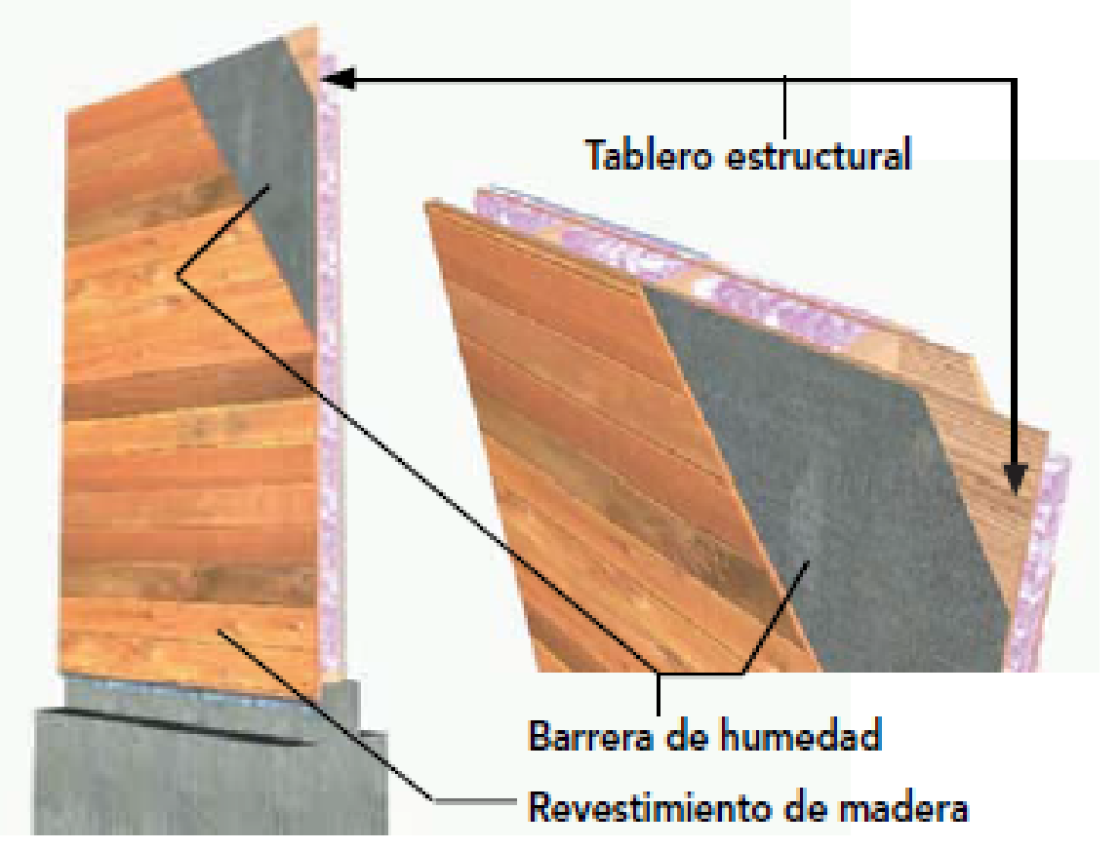 | Figura 2: Revestimiento final con estuco  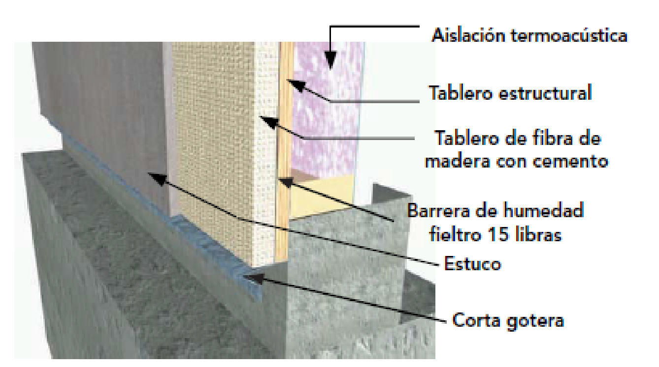

Fuente: Paramento con revestimiento de madera, terminación final de la vivienda. Corporación Chilena de la Madera CORMA | Fuente: Revestimiento con mortero. Corporación Chilena de la Madera CORMA

Figura 3: Revestimiento final siding PVC  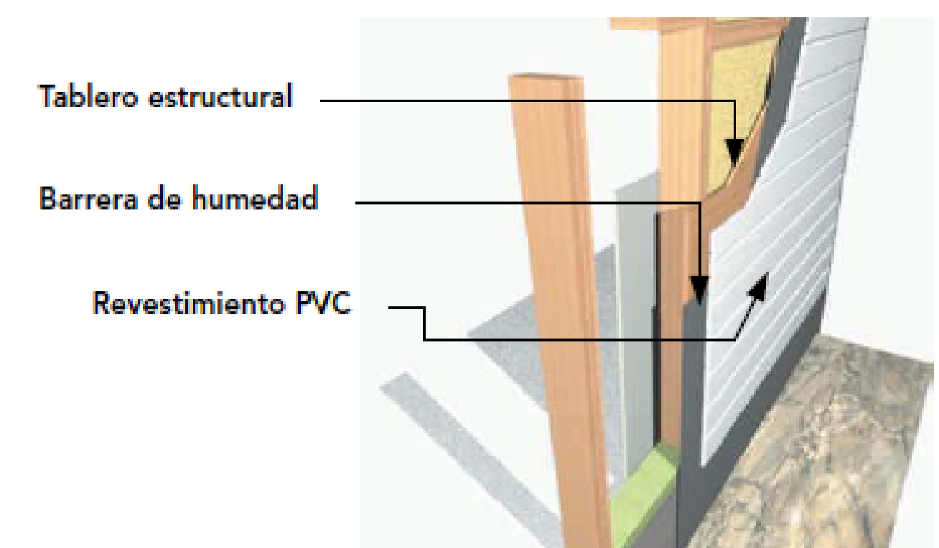 | Figura 4: Aislación térmica y barrera de humedad en tabique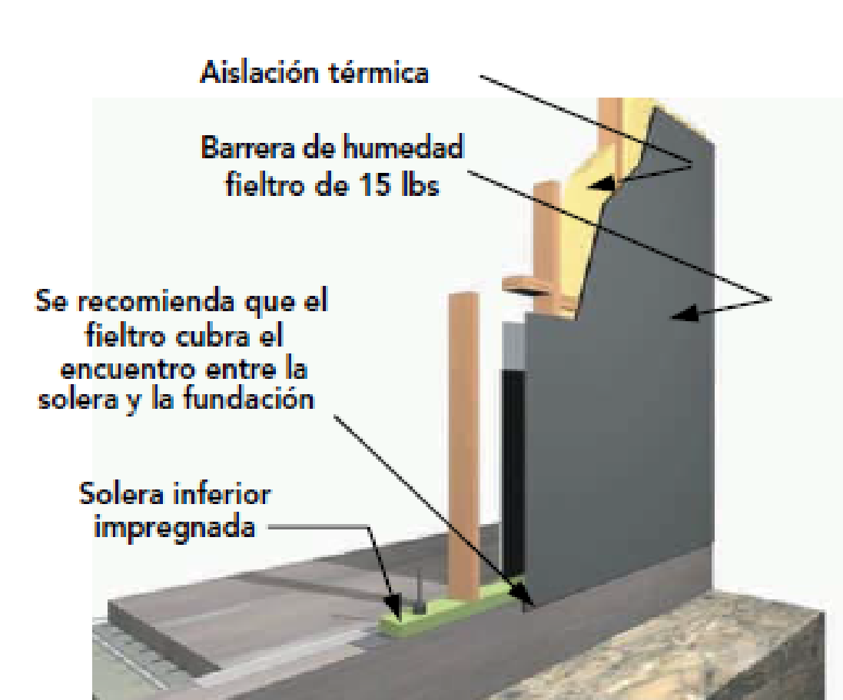
Fuente: Revestimiento Vinílico. Corporación Fuente: Corporación Chilena de la Madera
Chilena de la Madera CORMA

Figura 5: Revestimiento final tinglado madera
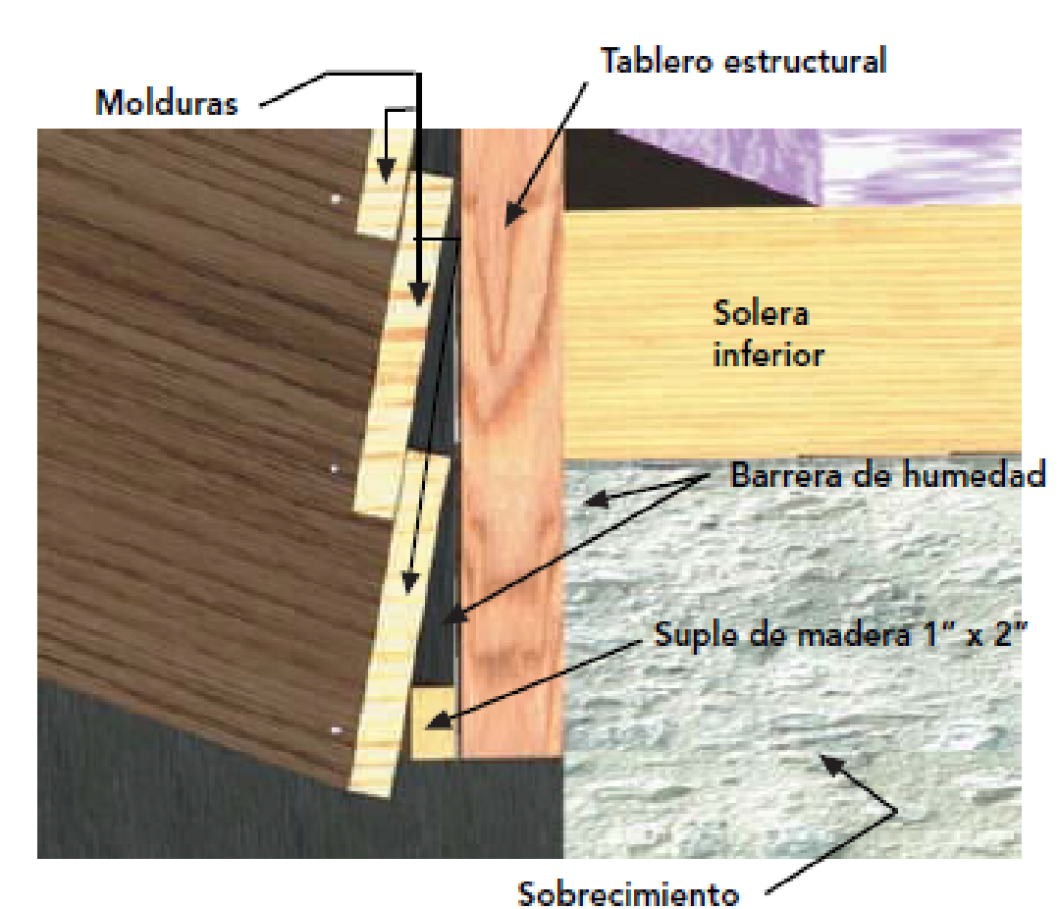
Fuente: Revestimiento de tinglado. Corporación Chilena de la Madera CORMA

Nota Figura 5: Tinglado la forma de instalar las molduras, montando la pieza superior sobre la inferior entre 2 a 2,5 cm en forma horizontal, como se observa en la figura. Traslapado: las molduras tienen rebajados sus cantos, permitiendo montar una sobre otra y manteniendo el plomo del muro.

2.2. Revestimientos de Piedra
El revestimiento de piedra más usado en muros es la piedra laja, ya que es una suerte de chapa de piedra con menor peso y mayor área de revestimiento. También se usan losetas de piedra natural, todas deben llevar anclajes metálicos (grapas) para fijarlas a los muros, quedando ocultas en el mortero de pega. La superficie de estos revestimientos está pulida, sus formas pueden ser regulares o no, permitiendo armar mosaicos u otras.
Figura 6: Revestimiento de piedra
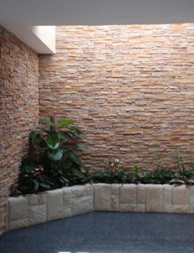
Fuente: https://www.sodimac.cl/sodimac-cl/category/cat2880002/piedras
La ejecución de un revestimiento de láminas de piedra o de mármol, tiene una laboriosa etapa previa de preparación del material. Se comienza por definir con exactitud las formas y medidas del revestimiento terminado, para estudiar un despiece o división de los elementos en partes, que han de ser preparadas una por una en el taller.
Estas partes llegan a la obra debidamente numeradas, de acuerdo a planos de detalle, para proceder a su ubicación en el sitio definitivo. Es necesario estudiar su sujeción a los muros, con sistemas de anclaje metálicos que refuercen la acción del mortero de cemento que irá entre la placa y el muro. Los anclajes sostienen las láminas desde rebajes y perforaciones que se le practican en sus cantos.

2.3. Revestimientos en base a Morteros
El mortero que más se utiliza en revoques es en base a cemento, aunque como terminación final de interiores se usa mortero de yeso. Los morteros de cemento utilizan arena fina y/o arena gruesa, según la terminación deseada. La dosificación del mortero la define la proporción cemento - arena: en paramentos exteriores y en recintos húmedos, generalmente es de 1:3 con adición de aditivos hidrófugos, mientras que en revoques interiores se puede bajar la proporción a 1:5. Importante resulta la trabajabilidad y su estabilidad, factores que definen la adhesión y calidad del revoque.
Dentro de la elección de revestimientos exteriores, el mercado ha innovado en función de los requerimientos que las estructuras solicitan y de las exigencias constructivas asociadas a las normativas térmicas propias de la región en donde se encuentra la vivienda.

2.4. Revestimiento Yeso Cartón
El yeso-cartón es un elemento constructivo compuesto por un núcleo de yeso y aditivos especiales, revestido por ambas caras con cartón de alta resistencia. Su utilización principal es la conformación de soluciones constructivas de tabiques y cielos interiores en proyectos de edificación. Su núcleo de yeso y revestimiento de cartón le confieren las cualidades de la piedra y la madera. Se asemeja a la piedra en su solidez, resistencia, estabilidad, durabilidad e incombustibilidad; y a la madera, se asemeja en su flexibilidad, ductilidad, trabajabilidad (facilidad de corte, perforación, clavado o atornillado).
Las planchas de yeso-cartón deben cumplir con la norma NCh 146/1/2 Of. 2000 Planchas o placas de yeso – cartón – parte 1 – Requisitos.
Las planchas de yeso-cartón se fabrican en tres tipos:
- Estándar (ST): corresponde al tipo básico de plancha. Se fabrica en diferentes espesores, anchos y largos, con borde biselado o borde rebajado (para terminación con juntura invisible para un acabado perfectamente liso).

- Resistentes al Fuego (RF): especialmente desarrolladas para ser utilizadas en aplicaciones con un alto requerimiento de resistencia frente al fuego. Las planchas RF (resistentes al fuego) son planchas en cuyo núcleo de yeso se incorporan fibras de vidrio para aumentar su resistencia a la propagación del fuego. Las fibras aumentan la resistencia al colapso de las planchas sometidas al fuego y por lo tanto actúan como una efectiva barrera de fuego, protegiendo en forma adicional las estructuras revestidas con ellas.

- Resistentes a la Humedad (RH): las planchas RH (resistente a la humedad) son planchas en cuya formulación se incorporan aditivos impermeabilizantes que le confieren mayor resistencia a la humedad limitando la absorción de humedad en las planchas. Esta característica las hace especialmente recomendables para servir como revestimiento en zonas húmedas de la vivienda (baños, cocina y lavadero). Las planchas deben ser utilizadas como base de revestimientos cerámicos, vinílicos o cualquier otro tipo de material impermeable.

2.5. Revestimiento Estuco Volcán
Es un tablero con textura de estuco, que se presenta en medidas de 1,20 x 2.40 m y en 6 mm de espesor. Reemplaza al sistema tradicional de estuco sobre albañilería u hormigón, con un menor tiempo y costo de ejecución en obra y una alta resistencia a la humedad. No se fisura, es fácil de trabajar, cortar, clavar o atornillar, es incombustible y tiene una alta estabilidad dimensional. Se usa para revestir exteriores de viviendas u otras edificaciones y para hacer remodelaciones, ampliaciones, entre otras.
Figura 7: Instalación Estuco Volcán y Panel Ranurado Volcán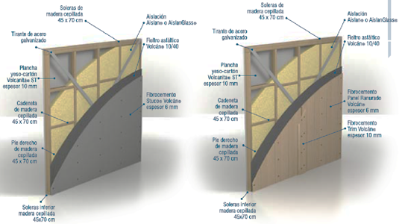
Fuente: Catálogo vivienda social Volcán
http://wwwold.volcan.cl/documentos/catalogos/vivienda_social/catalogo_vivienda_social_volcan.pdf

2.6. Revestimiento de Fibrocemento
Las placas lisas de fibrocemento están construidas por una mezcla homogénea de cemento, refuerzos orgánicos y agregados naturales, más un especial proceso de construcción de alta tecnología basado en fraguado por autoclave, que genera un compuesto silicocalcáreo que permite a la placa alcanzar inigualable nivel de estabilidad y resistencia.
Las podemos encontrar en media densidad y alta densidad. Estas últimas presentan gran resistencia a la humedad, por lo que son ideales para zonas húmedas (cocina, baños, entre otros).
Otra característica importante es su incombustibilidad, lo cual le convierte en un material especial para tabiques cortafuego. Su resistencia al fuego varía en función del espesor de la plancha, que puede presentarse en distintos niveles: F15 (resistencia al fuego por 15 minutos) para planchas de 4mm; F30 para planchas de 6mm; y F60 para planchas de 8 y 10mm.
El formato comercial de las placas es de 120 x 240cm, con variados espesores dependiendo de la resistencia a impacto requerida (entre 4 a 10mm). Su carácter de material neutro le permite ser pintado directamente sobre su superficie sin previo tratamiento, además de no sufrir pudrición o acción de ácaros y termitas. Y por último, las placas deben ser fabricadas según Norma Chilena NCh 186/1 Of. 1986.

Figura 8: Fibrocemento en Muros
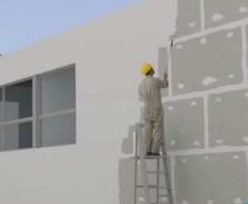
Fuente:https://materialesalicante.com/placas-de-fibrocemento-lisas-usos/
Dentro de la clasificación de placas de fibrocemento, se encuentran las siguientes:

Tinglado de Fibrocemento
El tinglado de fibrocemento posee una apariencia similar a la madera pero con ventajas particulares. Se presenta en medidas de 0.19m x 2,40m y 0,19m x 3,66m para placas de 6mm y 8 mm de espesor; y en 0,15m x 2,40m y 0,15m x 3,66m para placas de 6 mm de espesor.

Siding de Fibrocemento Volcán
Es fácil y rápido de instalar, no requiere de tratamiento previo ni posterior, su mantención es casi nula, no crea hongos, es imputrescible e incombustible y presenta alta resistencia a la humedad. Puede ser usado en remodelaciones, ampliaciones, muros exteriores, mansardas, aleros, tapacanes, antepechos y también para revestir viviendas u otras edificaciones donde se desee dar el aspecto de madera pero con un menor costo de mantenimiento y una mayor durabilidad en el tiempo.
Figuras 9 y 10: Siding de Fibrocemento
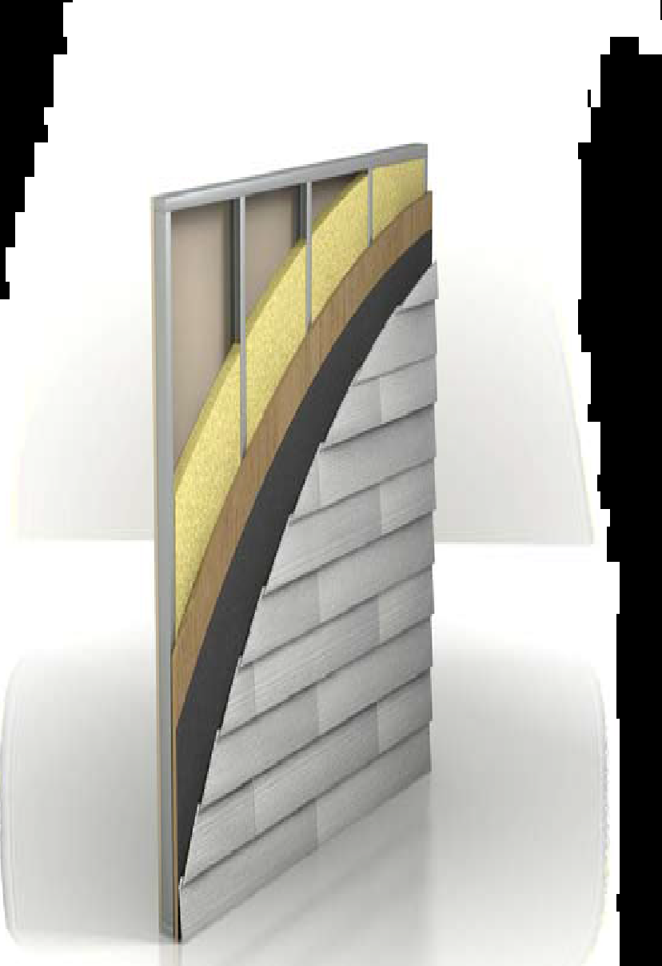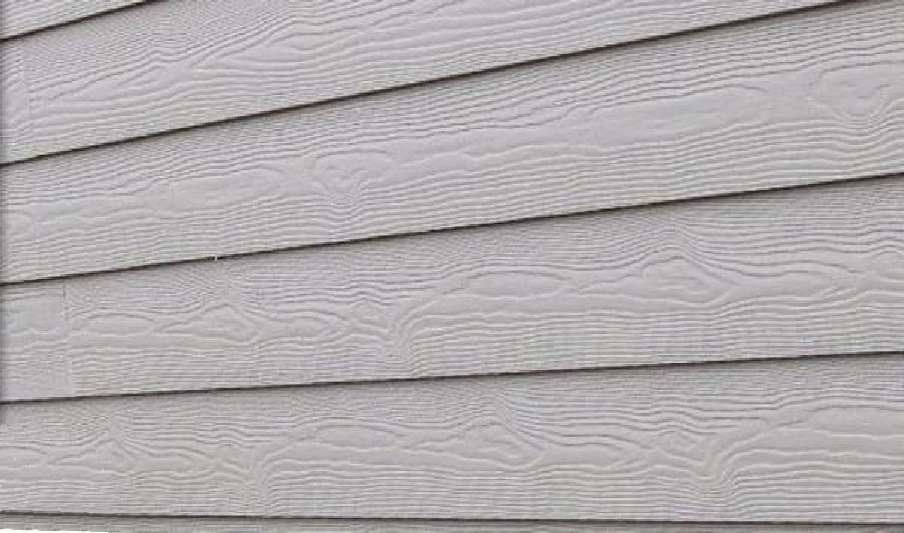
Fuente: Catálogo vivienda social Volcán http://wwwold.volcan.cl/documentos/catalogos/vivienda_social/catalogo_vivienda_social_volcan.pdf

2.7. OSB
Los tableros OSB (Oriented Strand Board), son tableros estructurales formados por hojuelas rectangulares de madera, dispuestas en capas perpendicularmente unas con otras, las cuales son mezcladas con ceras y adhesivos para posteriormente ser sometidas a altas temperaturas y presiones lo cual le da gran resistencia a las cargas en cualquier dirección. Los tableros son luego dimensionados, sellados en sus cantos, y embalados en pallets para su posterior despacho.
Estos tableros son libres de nudos y grietas, estables y uniformes, y fáciles de cortar, clavar o atornillar utilizando herramientas de uso común. La plancha estándar tiene una cara rugosa, otorgando una característica antideslizante (techos) y/o mayor área específica de adherencia (muros y pisos). Además del formato estándar (canto naranjo), existe un tablero resistente a las termitas (canto amarillo) y otro resistente a hongos, fuego y termitas (canto guinda).
La aplicación de tableros OSB en techumbres, permite reducir considerablemente los tiempos de instalación de cubiertas, generando superficies uniformes y estables, capaces de recibir revestimientos como tejas asfálticas u otros.
Los tableros, cuyo espesor es determinado por cálculo (mínimo 15mm), deben ser instalados de forma perpendicular a los pares. Los encuentros de tableros deben coincidir sobre los ejes de los pares (en los extremos) y sobre cadenetas en los bordes longitudinales, quedando separados uno de otro por 3mm a 4mm. La instalación de los tableros debe ser en forma trabada, con traslapes no inferiores a 1/3 de la longitud del tablero.
El uso de tableros OSB en estructuración de muros, permite eliminar cadenetas y diagonales, generando importantes ahorros de hasta 50% en materiales y mano de obra (madera). Esta excelente posición de costos ha permitido ir reemplazando a los muros de hormigón y albañilería en lugares como Estados Unidos, Canadá, Escandinavia y Japón. La cara rugosa da una adherencia ideal para recibir diferentes tipos de revestimientos, tales como cementicios, poliméricos, elastoméricos, vinílicos y enchapes de piedra y/o ladrillo, que le otorgan la protección y estética exterior que requieren las viviendas.
Al incorporar OSB como base para pisos sobre envigados, se obtiene una mayor rapidez y economía que la tradicional solución de hormigón. Los tableros para esta aplicación son calibrados, machihembrados y de cantos sellados, aptos para recibir losetas de hormigón y cualquier tipo de pavimento recomendado para aplicación sobre pisos de madera, ya sean flotantes o pegados (tales como alfombras, vinílicos, entablados, etc.).
Figura 11 Placas de OSB | Figura 12: Revestimiento OSB en viviendas
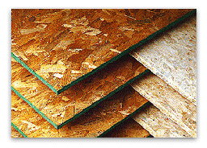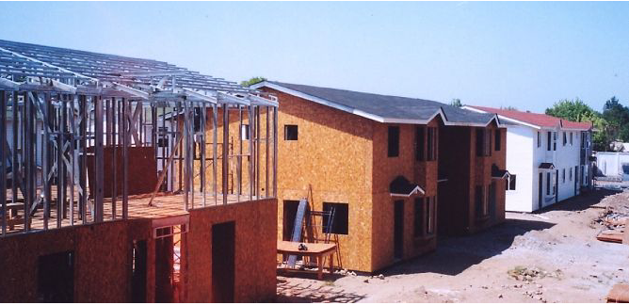
Fuente: https://lpchile.cl/
Figura 13 y 14 Smart panel y revestimiento exterior con smart panel
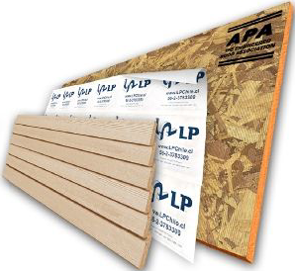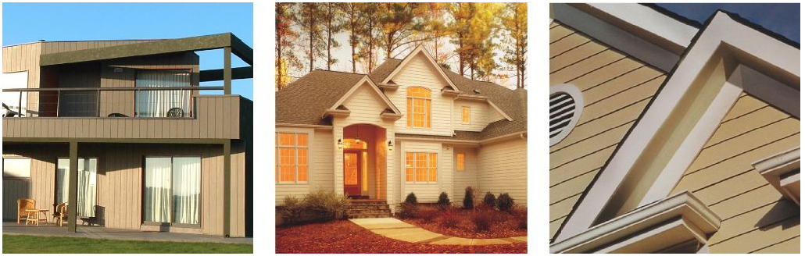
Fuente: https://lpchile.cl/

3. Revestimientos de Piso
Las plataformas de piso o de entrepiso de una edificación requieren ser revestidas. Las finalidades de este revestimiento son: entregar una superficie terminada que ofrezca un tránsito seguro, proteger la base que conforma la plataforma y entregar una terminación decorativa adecuada con diferentes materiales.
En el mercado existe una gran variedad de revestimientos para pisos, como cerámicos, plásticos, tejidos (de lana y fibra acrílica), madera, entre otros. Cada uno tiene sus especificaciones y características, según sean los requerimientos para los distintos recintos de la vivienda (recintos de gran tránsito como salas de estar y pasillos, y recintos de ambientes húmedos, como baños y cocina).
Independientemente de las ventajas específicas que tiene cada revestimiento, todos deben cumplir con dos propiedades básicas: durabilidad y facilidad para su mantención. Como consideración general, es importante que estos no sean instalados hasta que no estén instaladas puertas y ventanas que dan al exterior, y así evitar daños en ellos por agua infiltrada, polvo del medio exterior o por las actividades propias de la obra. También es necesario que estén instalados los acabados de cielo y de los paramentos interiores, previniendo que cualquier pequeña salpicadura pueda manchar el revestimiento de piso instalado.
El piso es el pavimento ya sea artificial o natural que se encuentra en calles, caminos, rutas o habitaciones. Dentro de una vivienda puede encontrarse una gran variedad de tipos de pisos, algunos de ellos se mencionan a continuación.

3.1. Pisos de madera:
Estos pisos se caracterizan por su perdurabilidad y por transmitir calidez en ambientes impersonales y fríos. Pueden instalarse en cualquier habitación de la vivienda, teniendo en cuenta que esta instalación no es sencilla, ya que el secado y el estacionamiento de la madera condiciona su durabilidad y calidad, por lo tanto se requiere contar con los conocimientos adecuados.
Figura 15: Piso de madera
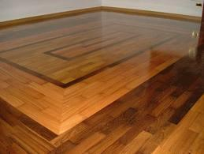
Fuente: https://www.reformad.es/parquet/

3.2. Porcelanatos y cerámicos:
Estos pisos se caracterizan por su pesadez y durabilidad. Además son fáciles de mantener y son impermeables, por lo que se pueden utilizar en cualquier ambiente. Respecto a sus desventajas, este tipo de pisos puede marcarse si recibe un golpe muy fuerte, así como desgastarse y perder color en lugares muy transitados.
Figura 16: Piso Porcelanato
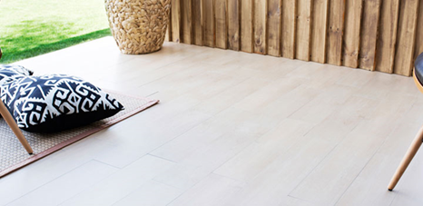
Fuente: https://www.sodimac.cl/sodimac-cl/content/a70024/

3.3. Flotantes
El piso flotante es un producto elaborado en soporte de fibras de madera compactadas a alta densidad (HDF) y que pueden sufrir expansiones o contracciones milimétricas, dependiendo de las condiciones de humedad y temperatura en las que se encuentre. La capa final de vista, está compuesta por un laminado plástico con aspecto de madera.
Los pisos flotantes poseen un sistema de instalación que no requiere de herramientas ni pegamentos, es decir, no se pega, no se clava y no va conectado en ninguna forma al suelo, sino que se coloca por medio de un encastre fuerte y seguro entre tablas sobre una espuma autonivelante y una capa de polietileno. Se instalan rápidamente, incluso sobre el piso actual y son resistentes, perdurables, térmicos y acústicos. Sin importar el sistema de unión utilizado entre los paneles, este piso “flotante" no se pega ni clava al subsuelo como se hace en los pisos tradicionales.
Los pisos flotantes se clasifican por su fabricación en tres grandes grupos:
- Piso laminado: Se confecciona con madera prensada.
- Piso de Ingeniería: Se compone de varias capas de madera.
- Piso madera sólida: Es un piso de madera sólida, que tiene encima una capa plástica.
Figura 17 Piso Flotante
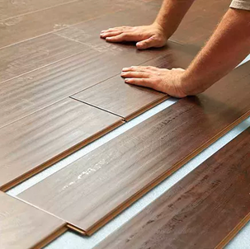
Fuente: https://pisoflotanteinstalado.cl/nosotros/

3.4. Piso Vinílico
Se fabrican sobre la base de un polímero, un compuesto termoplástico de resina de polivinilo, que se caracteriza por ser tenaz y flexible, y cuya composición es libre de asbesto. Este tipo de piso tiene notables cualidades térmicas, acústicas, antiestáticas y antibacterianas, por lo cual es una excelente opción para proyectos institucionales y residenciales. En el mercado se encuentra una amplia variedad de estilos y diseños geométricos, lo cual hace que el piso simule de forma realista algunas texturas como madera, piedra y cerámica.
Los pavimentos vinílicos se usan con buenos resultados en los lugares donde el costo tiene un rol decisivo. A diferencia de otros pisos como las baldosas de linóleo (cuya duración es de 5 a 20 años), la vida de los pisos vinílicos varía entre 20 y 30 años dependiendo de su instalación y de la calidad de la palmeta o rollo. Además, es duradero y resistente al desgaste, fácil de transportar, almacenar, higiénico y aséptico. La instalación puede realizarse en pocas horas, lo cual permite su uso inmediato. Se limpia fácilmente, no se mancha, no acumula polvo ni suciedad y es autoextinguible.
Figura 18: Piso Vinílico
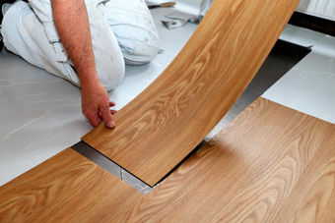
Fuente: https://reycor.es/ventajas-y-desventajas-suelos-de-vinilo/

4. Revestimientos de Cielos
Protegida la vivienda de los agentes exteriores y finalizada la obra gruesa, instalaciones y aislaciones, se está en condiciones de dar inicio a las partidas de terminaciones interiores, que contemplan los revestimientos de cielo.
Los revestimientos interiores de cielo pueden ser de diversos materiales como: madera, yeso-cartón, fibrocemento y cielos modulares. En la elección del tipo de revestimiento para cielos, se consideran aspectos estéticos, mantención, costos económicos, plazos de instalación y condiciones ambientales interiores en algunos recintos, como por ejemplo, revestimientos resistentes a la humedad (RH) en cocinas y baños, resistentes al fuego (RF), y revestimientos de aislación acústica para determinadas condiciones, como es el caso de las viviendas pareadas en primer o segundo piso.

4.1. Cielos de madera
Este revestimiento está conformado por piezas de madera seca cepillada con contenido de humedad no superior al 12%, denominadas molduras. Sus bordes son machihembrados o tinglados y tienen distintos perfiles diferenciándose unos de otros en base a sus dimensiones (según norma NCh 2100, se entenderá como perfil a la sección transversal de una moldura).
El cielo, de acuerdo al diseño y especificaciones o necesidades del recinto, se puede materializar básicamente de tres formas:
- Cielo falso: consiste en colgar de las vigas del entrepiso o tirantes del tijeral, un entramado de madera al cual se fija el revestimiento. Generalmente se especifica cuando se deben pasar ductos de gran diámetro de un recinto a otro (alcantarillado, renovador de aire, distribuidor de humedad y aire acondicionado, entre otros), lo que es posible en el espacio que queda entre el cielo y la estructura. En este caso se debe prever que la altura piso-cielo cumpla con el mínimo establecido en la ordenanza (2,35m).
- Vigas a la vista: consiste en materializar el revestimiento entre las vigas del entrepiso, tirantes o pares de la techumbre, basándose en tableros ranurados y molduras para cielo, o dejar a la vista el mismo tablero contrachapado estructural que arriostran la estructura de la techumbre o plataforma de segundo piso. Independiente del material que se especifique como solución de cielo, se debe considerar tanto para la techumbre como para el entramado de entrepiso, la solución de piso, aislación térmica y acústica según sea el caso.
Figura 19: Cielo con viga a la vista
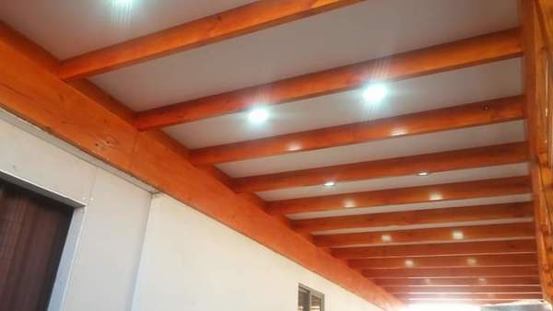
Fuente: https://fotos.habitissimo.cl/foto/vigas-de-madera-a-la-vista_349392
- Cielo raso: consiste en cubrir totalmente la estructura de la cubierta o entrepiso con molduras o tableros de madera contrachapada con una de sus caras con ranuras longitudinales que pueden ser rectas o en W. La cara debe estar libre de defectos, sin nudos, lijada y con una terminación que permita ser barnizada.
- Cielo modular: Consiste en un sistema de planchas de diferentes materiales (poliestireno, yeso-cartón, láminas metálicas, entre otros), apoyadas sobre un sistema de suspensión de acero galvanizado, tipo clip in, que se cuelga a la loza u otra superficie existente. Es posible lograr amplios cielos de terminación lisa, ideales para zonas de inspección restringida (ocupados con conductos eléctricos, computacionales o de trato delicado) adaptándose fácilmente a la instalación de luminarias y difusores de aire. Su terminación puede ser lisa o perforada en una amplia gama de colores y diseños.
Figuras 20 y 21: Cielos modulares
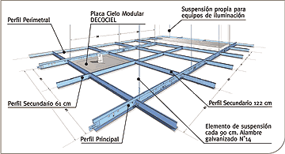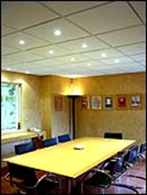
Fuente: http://www.emb.cl/construccion/articulo.mvc?xid=2182&ni=cielo-modular-decociel
BIBLIOGRAFÍA
Siding PVC. Disponible en https://dvp.cl/categoria-producto/siding-dvp/
Fachada Siding fibrocemento Volcán. Disponible en https://www.volcan.cl/soluciones/fachadas/fachada-con-siding
Productos y Soluciones Constructivas Volcán. Disponible en: https://www.volcanperu.com/sites/gypsum.eeap.peru.com/files/content/files/informe_de_sostenibilidad.pdf
Placas de Fibrocemento Pizarreño - Romeral. Disponible en: https://www.pizarreno-romeral.cl/es-cl/productos/tabiqueria-y-cielos-rasos/placas-fibrocemento/
Tableros OSB para diferentes aplicaciones. Disponible en: https://lpchile.cl/producto/lp-osb-home-2/
Cielos registrables Pizarreño - Romeral. Disponible en: https://www.pizarreno-romeral.cl/es-cl/productos/cielos-registrables/

